Содержание
1.Аннотация…………………………………………………………………3
2.Введение…………………………………………………………………...4
3.Занятие «Правила дорожного движения»……………………………5-8
Приложение 1 «Информационные знаки»
Приложение 2 «Разрезные картинки»
Приложение 3 Фото «Изготовление световозвращающих элементов»

Аннотация
Данная работа посвящена обучению детей правилам дорожного движения. Ведь ситуация с детским дорожно-транспортным травматизмом очень актуальна. Если дети поймут и усвоят Правила дорожного движения, они смогут избежать опасных ситуаций и сохранить свою жизнь. Поэтому обеспечение безопасности детей на улицах и дорогах, профилактика детского дорожно-транспортного травматизма является одной из наиболее насущных задач.
Представленный материал будет интересен педагогам дополнительного образования, руководителям детских объединений.
Ключевые слова: безопасность, правила дорожного движения.

Введение
С каждым годом проблема детского травматизма на дорогах становится все острее. Каждой десятой жертвой в них становится ребенок. У младших школьников нет предвидения возможности возникновения опасности в быстро изменяющейся дорожной обстановке. У них отсутствует защитная реакция, свойственная взрослым. Поэтому они часто действуют необдуманно. Могут внезапно выскочить на дорогу перед близко идущим транспортом или неправильно выбрать место для перехода улицы, неосторожны при посадке и высадке из общественного транспорта. Причиной несчастных случаев и аварий с детьми является и езда на велосипедах, роликовых коньках, самокатных средствах по проезжей части дороги, игры на улицах, несоблюдение сигналов светофоров и требований дорожных знаков, хождение по проезжей части дороги при наличии тротуара или обочины. Оказавшись на улице, ребенок автоматически попадает в зону опасности, ему нужно найти быстрый и эффективный выход из сложной ситуации. [2]
Именно поэтому детей необходимо не только обучать правилам дорожного движения, но и прививать им устойчивые навыки безопасного поведения в любой дорожной ситуации. Поэтому тема и практическая значимость обучения и воспитания культуры поведения на дороге очень актуальна.

Занятие «Правила дорожного движения»

Цель: формирование и закрепление сознательного и ответственного отношения к вопросам личной безопасности у учащихся и практических навыков на дороге.
Задачи:
- обучить детей навыкам безопасного поведения на дорогах;
- развивать потребность активного участия в профилактике детского дорожного травматизма;
- повысить уровень культуры участников дорожного движения;
- воспитывать чувство ответственности за себя, как участника дорожного движения.
Форма обучения: комбинированное занятие.
Методы: словесный, наглядный, практический.
Предварительная работа: наглядный материал (картинки по теме), изготовление шаблонов для световозвращающих элементов (фликеров).

1.Организационный момент
Приветствие детей. Организация рабочего места.
2.Введение в тему
Педагог: Ребята, мы живем в городе, где встречаем много легковых и грузовых машин на дорогах, едут трамваи, троллейбусы, автобусы. Но никто никому не мешает.
На дороге множество правил, кто где едет. Куда и как идти. Их придумали, чтобы аварий не случилось с тобою на пути. Правила движения – законы улиц и дорог. Их обязан знать и выполнять каждый. Каждому из нас приходится переходить улицу или дорогу. Мы пользуемся общественным транспортом, некоторые из вас являются водителями велосипедов – всё это делает нас участниками дорожного движения. Каждый должен знать правила и соблюдать их. Поэтому мы сегодня закрепим наши знания в целях профилактики детского – дорожного травматизма Девиз нашего занятия:
«Пешеход! Будь на улице пример!»
3.Основная часть
Педагог: Ребята, а кого называют пешеходом? (Ответы детей).
Кого называют водителем? (Ответы детей).
Что такое тротуар? (Ответы детей).
По проезжей части движутся что …? (машины), а по тротуарам ходят кто…? (люди, пешеходы).
Нужны ли правила движения по тротуару? Какие? (При движении по тротуару нужно придерживаться правой стороны, чтобы не мешать идущим навстречу пешеходам).
Все будьте правилу верны: «Держитесь правой стороны».
У пешехода есть помощники, а какие мы сейчас узнаем. Вам необходимо обсудить в группе и найти нужный знак для пешеходов по описанию, показать и назвать его.

А здесь, ребята, не до смеха,
Ни на чём нельзя здесь ехать,
Можно только своим ходом,
Можно только пешеходам.
(Пешеходная дорожка)

Этот знак желает вам доброго пути –
Значит, через улицу можно перейти.
(Пешеходный переход)

Я в кругу с обводом красным,
Это значит – тут опасно.
Тут, поймите, запрещенье
Пешеходного движения.
(Движение пешеходов запрещено)

Педагог: А какие есть знаки? (знакомство со знаками). Посмотрите- знаки с красным цветом – запрещающие. Знаки на квадратных или круглых синих табличках - информационные или указательные. (Приложение 1. Рисунок 1,2,3)
Физкультурная минутка
Педагог: Предлагаю поиграть в игру «Светофор». Если я покажу красный сигнал, вы приседаете, если желтый сигнал – хлопаете в ладоши, если зеленый – маршируете.

Педагог: У пешехода есть ещё один помощник. Отгадай, какой?
Он имеет по три глаза,
По три с каждой стороны.
И, хотя, еще ни разу
Не смотрел он всеми сразу
се глаза ему нужны.
Он висит здесь с давних пор
И на всех глядит в упор. (Светофор)
- Вспомните, что обозначают сигналы светофора? (Красный цвет – проезда нет, желтый – будь готов к пути, а зеленый цвет – кати).

Игра «Да, нет»
Педагог: Я буду задавать вопросы, а вы хором отвечайте "да” или "нет”.
Быстрая в горе езда?- Да.
Правила знаешь движения?- Да.
Вот в светофоре горит красный свет можно идти через улицу?- Нет.
Ну, а зелёный горит, вот тогда можно идти через улицу?- Да.
Сел в трамвай, но не взял билет. Так поступать полагается?- Нет.
Старушка, преклонные очень года, ты место в трамвае уступишь ей?- Да.
Лентяю ты подсказал ответ, что ж ты помог ему этим?- Нет.
Молодцы, ребята, запомним, что "нет”, а что "да”,
И делать, как нужно, старайтесь всегда! [1]
Игра «Собери знак»
Педагог: На столе лежат знаки, разрезанные на несколько частей. Каждой группе нужно собрать один знак и рассказать о его значении.
(Приложение 2. Рисунок 4,5,6)

Педагог: - У пешехода есть ещё один помощник. Отгадай, какой?
Полосатые лошадки поперёк дорог легли
Все авто остановились
Если здесь проходим мы. (Переход-зебра).
Практическая работа.
Педагог: Каждый знает, что в тёмное время суток на дороге нужно быть заметным. Поэтому мы с вами сделаем себе световозвращающие элементы на одежду, все их называют фликерами.
Изготовление световозвращающих элементов (фликеров). (Приложение 3. Фото 7,8,9,10)
4.Подведение итогов занятия
Педагог: Какие правила нужно выполнять, чтобы сохранить свое здоровье? (ответы детей)
По какой стороне тротуара рекомендуется двигаться пешеходам? (ответы детей)
Как правильно и безопасно перейти улицу (перейти по пешеходному переходу).
Дорогу можно переходить только на... (зелёный свет)
Я сейчас проверю, как вы будете соблюдать правила.
Игра «Это я, это я, это все мои друзья!»
Педагог: Я буду читать предложения, и если вы согласны со мной, то хором отвечаете: “ Это я, это я, это все мои друзья!”, а если не согласны, то молчите.
Кто из вас, когда спешит,
Перед транспортом бежит?.....
Кто из вас идёт вперёд
Только там, где переход? …….
Знает кто, что красный свет
Это значит- хода нет? ……..
Кто летит вперёд так скоро,
Что не видит светофора?.....
Знает кто, что свет зелёный
Это значит - путь открыт? ……
Кто, скажите, из трамвая
На дорогу выбегает?.....
Кто из вас, идя домой,
Держит путь по мостовой? …….
Кто из вас в трамвае тесном
Уступает взрослым место? ………
3.Подведение итогов.
Педагог: Ребята, вы успешно справились со всеми заданиями. Помните и соблюдайте эти правила, уважайте наших друзей на дороге, выполняйте указание дорожных знаков и сигналов светофора.
Тогда у нас не будет несчастных случаев на дорогах.
Рефлексия.
У каждого есть жетон красного, желтого или зеленого цвета. Если вам понравилось занятие, нарисуйте на нем смайлик, который соответствует вашему настроению.
Спасибо вам, ребята, за хорошую работу на занятии.

Литература
1. Коган, М.С. Правила дорожные знать каждому положено: Познавательные игры с дошкольниками и школьниками/ М.С. Коган.– Новосибирск: Сиб. Унив, 2008.
2.Правила дорожного движения для детей-пешеходов [Электрон.ресурс]. – Режим доступа: htt://www.infourok.ru. – Дата доступа: 21.11.2019

Приложение 1

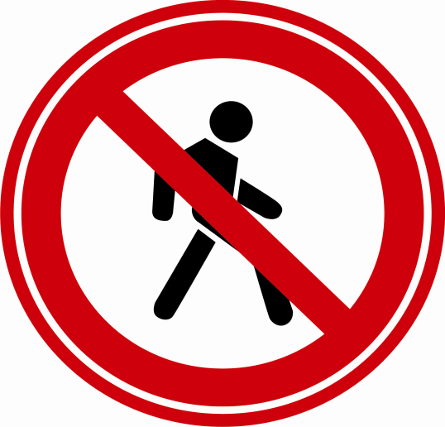
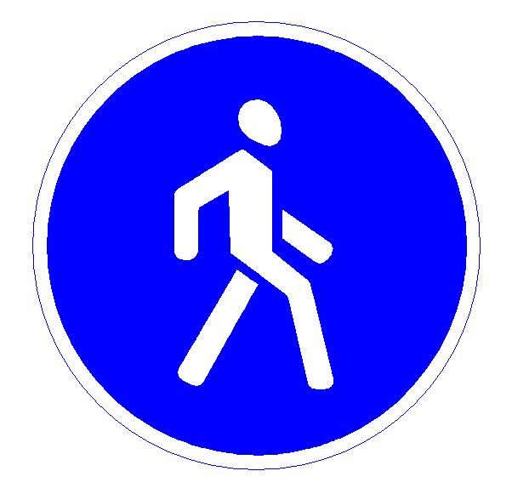
Рис.1«Движение пешеходов запрещено» Рис.2 «Пешеходная дорожка»
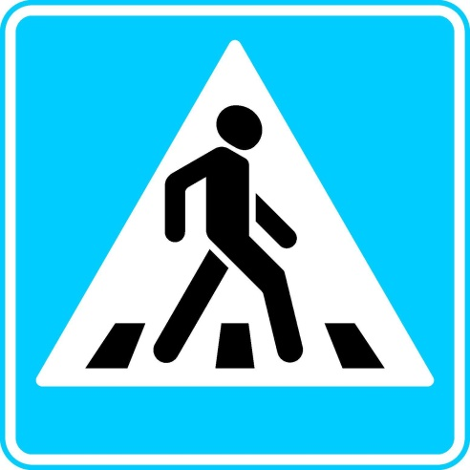
Рис.3 «Пешеходный переход»

Приложение 2

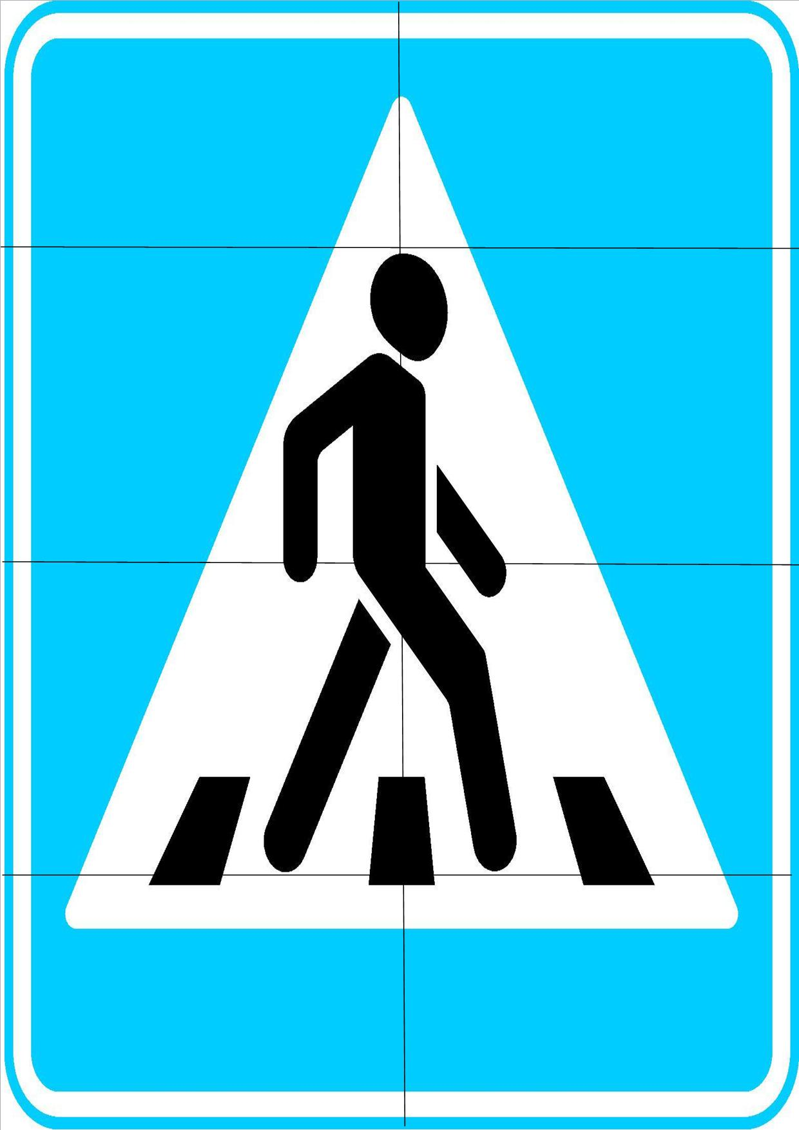
Рис. 4 «Пешеходный переход»
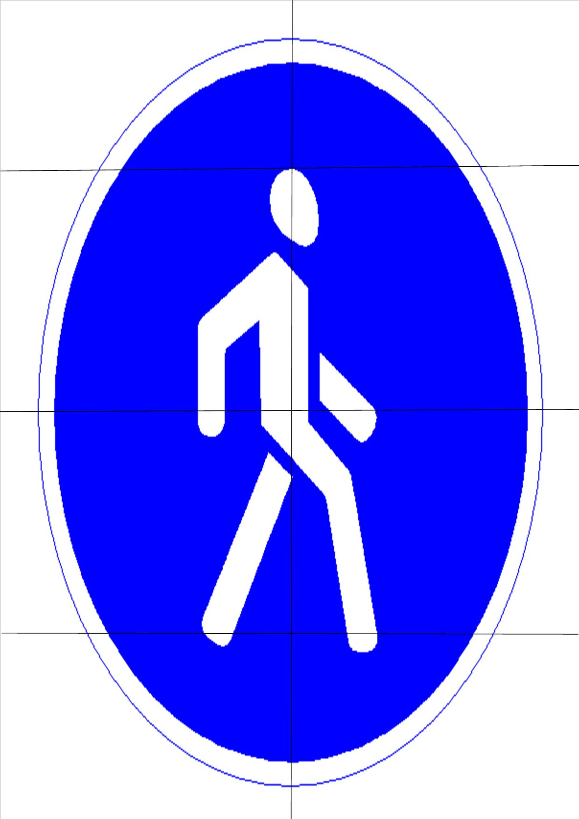
Рис. 5 «Пешеходная дорожка»
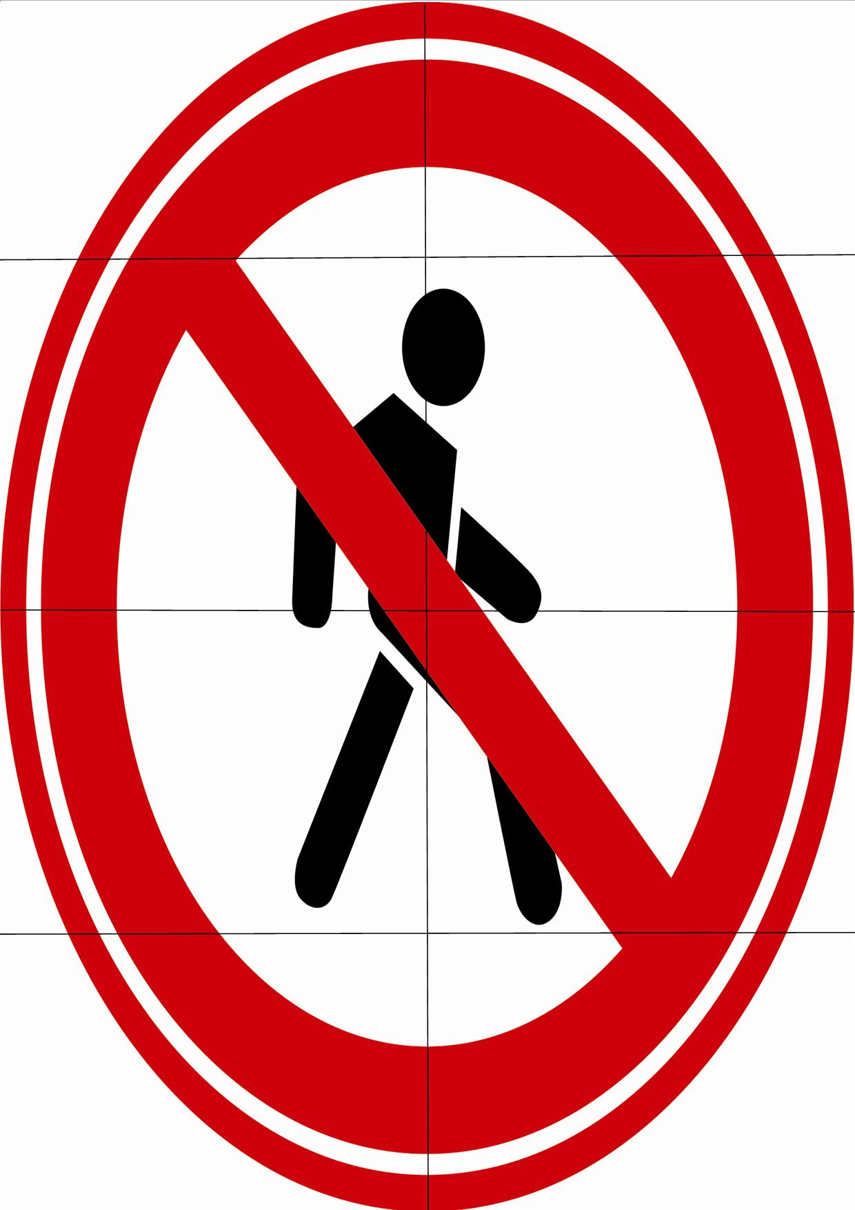
Рис. 6 «Движение пешеходов запрещено»

Приложение 3

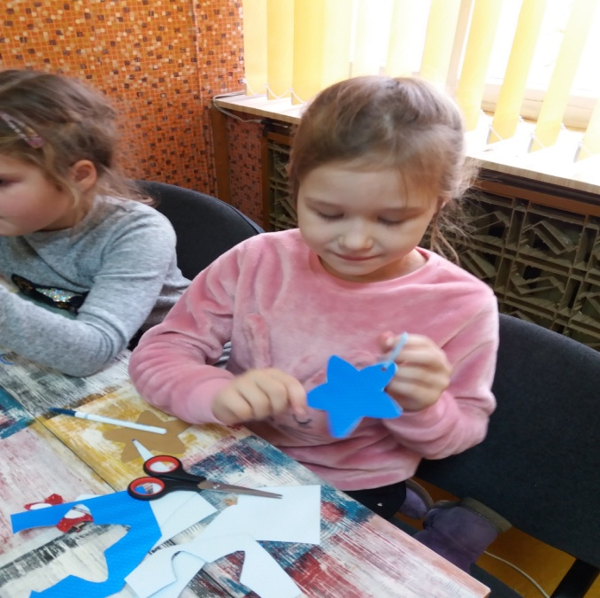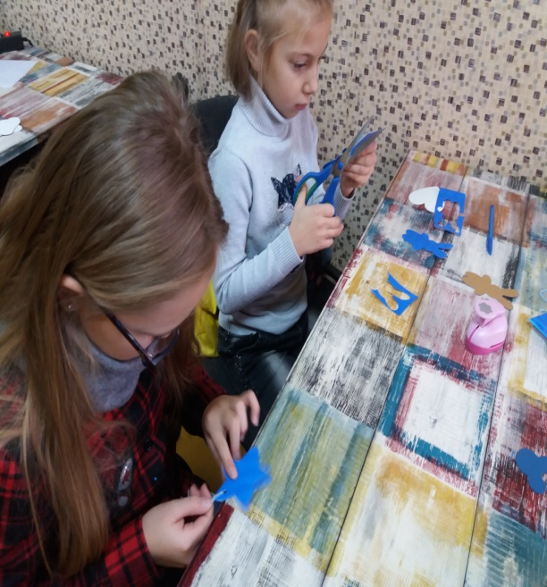
Фото.7 «Изгоготовление фликеров» Фото. 8 «Изготовление фликеров»

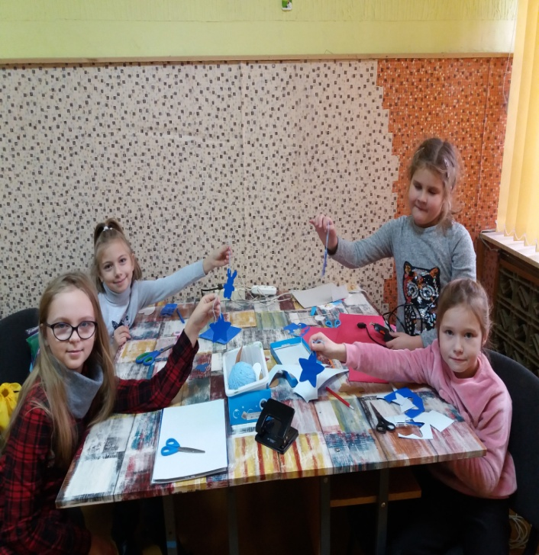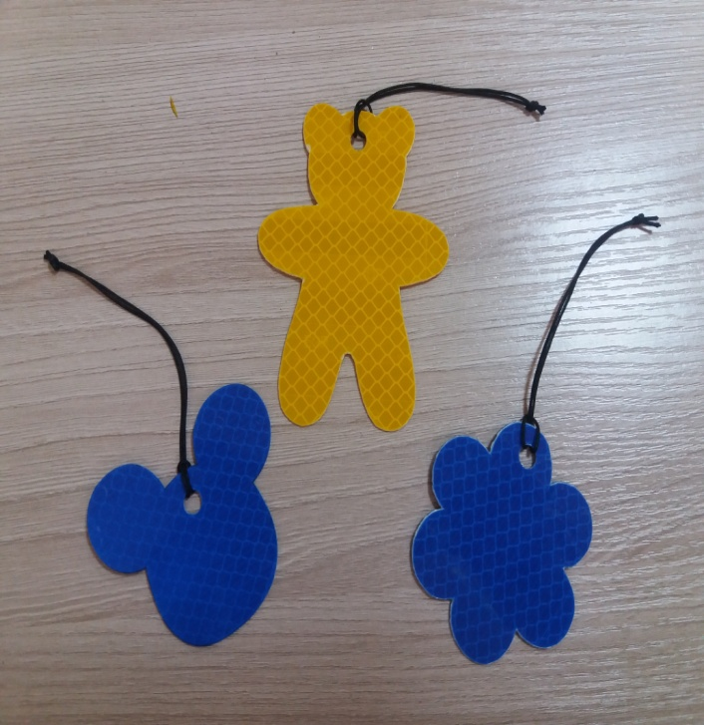
Фото. 9 «Изгоготовление фликеров» Фото.10 «Трафареты фликеров»

